一、基础知识填空
JS中的数据类型包含哪些(要求详细)以及基本数据类型和引用数据类型的本质区别：_基本数据类型：string、Boolean、Number、null、undefined 引用数据类型： Object、function。 基本数据类型是值类型，引用数据类型是引用一个空间地址。_________________
JS中如何的检测数据类型(写出四种方法)：_typeof、instanceof constructor Object.prototype.toString call()____________________ JS中判断某个值是否是一个有效数字的方法是：_isNaN (value)______________
想要接收函数执行的时候传递的参数，都可以如何的处理：__形参变量、arguments_____________ 将其他的数据类型转化为number类型的方式有那些：_Number() parseInt_ parseFloat______________
二、写出DOM中常用的方法和属性
有一个div:<div class=”w”name=”h”id=”div1”></div>我想获取这一个div你有几种解决办法(不考虑兼容)：_document.getElementById(“div1”)
document.getElementsByClassName(“w”)[0]_
document.getElementsByName(“h”)[0]________
获取当前浏览器屏幕的宽度和高度(兼容所有的浏览器)：document.documentElement.clientwidth ||document.body.clientwidth_______________ 获取上一个哥哥元素节点（兼容所有的浏览器）: _
function prev(curEle)_{
If(curEle.perviousElememtSibling){return curEle.perviousElememtSibling}
Var pre=curEle.perviousSibling
while(pre&&pre.nodeType!==1){
pre=pre.perviousSibling;
}
return pre;
}
动态创建一个div标签，并且添加到body的最后面位置：var oDiv=document.creatElenent(“div”)
document.body,appendchild(oDiv);
继续上一题，把刚才创建的克隆一份一模一样的，添加到刚才创建的div前面：var oDiv2=oDiv.clonenode(true);
document.body.insertBefor(oDiv2,oDiv1);
三、数组的基础知识和应用
我想删除数组中的最后一项，至少写出两种办法：ary.pop() ary.length-- splice(ary.length-1,1)_______ ______________ 我想在数组的末尾增加一个元素，至少写出两种办法：_ary.push()
ary.splice(ary.length,0 ,100); ary[ary.length]=100
基于原来的数组复制一份一模一样新的数组，不考虑原有数组是否改变的情况，请写出至少三种方案： ary.slice() ary.slice(0) ary.concat() ary.splice(0)
数组从小到大排序(可以处理10以上的数字)：_ary.sort(function(a,b){return a-b}) 从小到大
ary.sort(function(a,b){return b-a}) 从大到小 实现找到第n项到第m项的内容，返回一个新的数组(原有数组不变)：_slice(n-1,m)_____________
四、写出下面表达式的运算结果
[]==false：_true___________ ![]==false：__true__________ []==![]：_true_____________ Number(“13px”)==NaN：__false_________ 5+”3”-2：___51________________
If(“3px”*3){alert(“true”)}else{alert(“false”)}：___”false”_________ If(“3px”+3){alert(“true”)}else{alert(“false”)}：__”true”_________
If（document.body）{alert(“ok”);}else{alert(“no”)}：___”ok”____________ alert([])：___””空字符串 null==undefined：___”true”_____________
- <input type="button" value="按钮1"/><input type="button" value="按钮2"/><input type="button" value="按钮3"/><input type="button" value="按钮4"/><input type="button" value="按钮5"/>

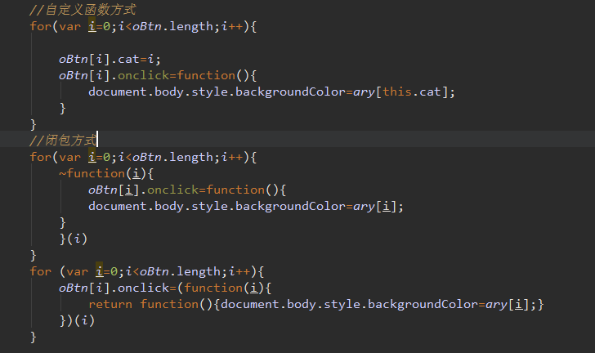
以上是页面中的5个按钮，和一个存储五个颜色值的数组，要求实现一个方法bindEvent，循环给5个按钮绑定点击事件，当点击的时候，整个body的背景颜色正好可以和数组中的指定项颜色对应(例如：点击第三个按钮，body的背景颜色”pink”)，请按照你的思路来实现?
六、

var ary=[1,2,3,4];
function fn(ary){
ary[0]=0; ary=[0]; ary[0]=100; return ary;
}
var res=fn(ary); console.log(ary); console.log(res); //此题偏难，认真思考(360面试题难度降低版本代码)

解析：通过全局作用域的预解释，得到var 一个ary 数组，指向的是一个空间地址。var res等于的结果是fn中ary的值。 当函数执行的时候，全局的ary把地址给了函数中的ary，让函数中的ary也指向了同一个空间地址， 而函数中 形参ary 确定了 函数执行的时候会产生一个私有作用域。所以在函数体中，ary[0]=0，就是更改ary中索引为0的那一项的数值，所以ary=[0,2,3,4]; 代码执行，ary=[0] 就是新开辟了一个空间地址，存了一个值为0，ary[0]=100;就是将新开辟的空间地址中索引为0的那一项更改为100
所以全局的ary 输出的结果就是[0,2,3,4] 而res 接收的是函数中ary的地址中的值 所以 是[100]

二、选择题：（要求写出分析步骤/画图）
1、 console.log(a);
var a=12;
function fn(){
console.log(a);
var a=13;
}
fn();
console.log(a);
输出的三次分别是多少
A、undefined 12 13 B、undefined undefined 12
C、undefined undefined 13 D、有程序报错

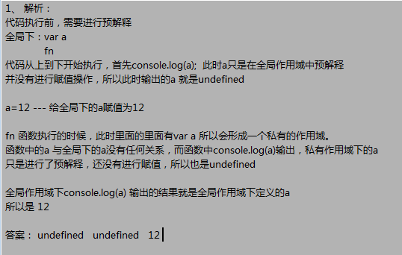
- console.log(a);
var a=12;
function fn(){
console.log(a);
a=13;
}
fn();
console.log(a);
A、undefined 12 13 B、undefined undefined 12
C、undefined undefined 13 D、有程序报错
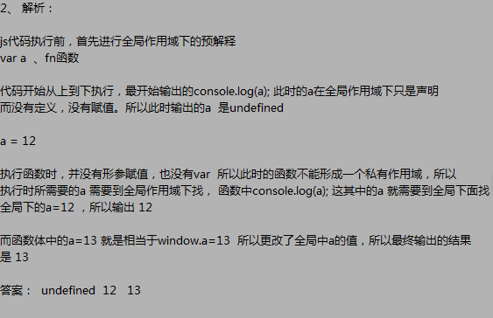

- console.log(a);
a=12;
function fn(){
console.log(a);
a=13;
}
fn();
console.log(a); 输出的三次分别是多少
A、undefined 12 13 B、undefined undefined 12
C、undefined undefined 13 D、有程序报错

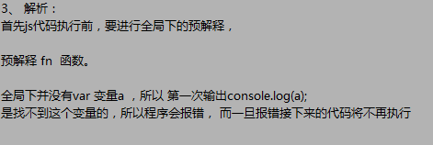
- var foo=1;
function bar(){
if(!foo){
var foo=10;
}
console.log(foo);
}
bar(); 输出的结果是多少
A、1 B、10 C、undefined D、报错

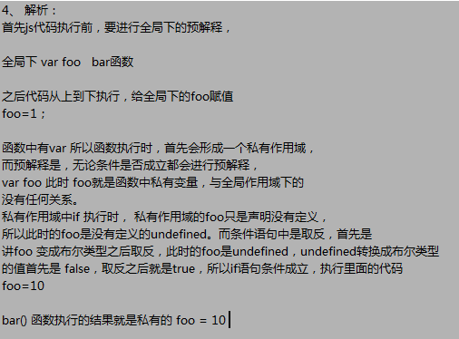
- var n=0;
function a(){
var n=10;
function b(){
n++;
alert(n);
}
b();
return b;
}
var c=a();
c();
alert(n);
弹出三次的结果分别是什么？
A、1 1 1 B、11 11 0 C、11 12 0 D、11 12 12
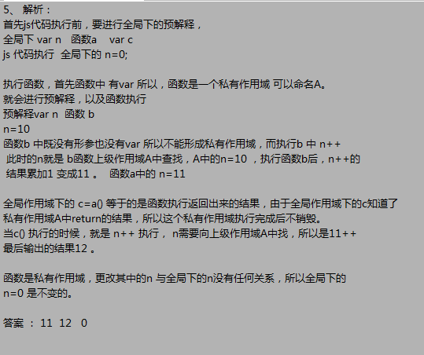

- var a=10,b=11,c=12;
function test(a){
a=1;var b=2;c=3;
}
test(10);
alert(a); alert(b); alert(c); 弹出的三个值分别是多少？
A、1 11 3 B、10 11 12 C、1 2 3 D、10 11 3
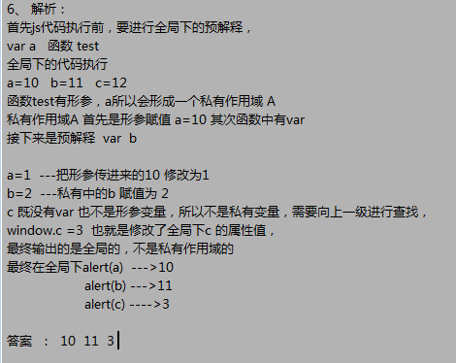

7、if(!("a" in window)){
var a=1;
}
alert(a);
弹出的a的值是？
A、1 B、undefined C、报错 D、以上答案都不对
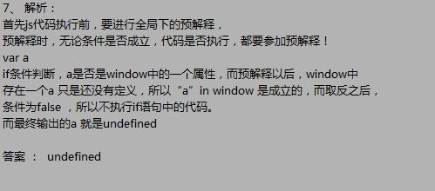

8、var a=4;
function b(x,y,a) {
alert(a);
arguments[2]=10;
alert(a);
}
a=b(1,2,3); alert(a); 三次弹出的结果是
A、3 3 4 B、3 10 4 C、3 10 10 D、3 10 undefined
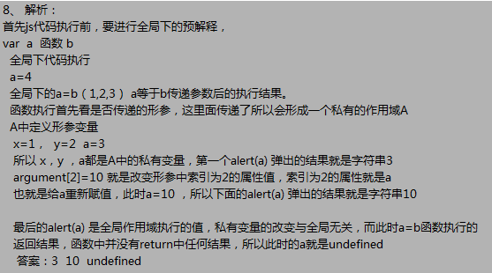

9、var foo='hello';
(function(foo){
console.log(foo);
var foo=foo||'world';
console.log(foo);
})(foo);
console.log(foo); 三次分别输出什么？
A、hello hello hello B、undefined world hello C、hello world world D、以上答案都不正确
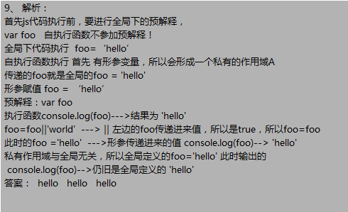
10、var a=9;
function fn(){
a=0;
return function(b){ return b+a++; }
}
var f=fn()
var m=f(5);alert(m);
c=fn()(5);alert(n);
var x=f(5);alert(x);
alert(a); 弹出的四次结果？
A、6 6 7 2 B、5 6 7 3 C、5 5 6 3 D、以上答案都不正确 5 5 6 2
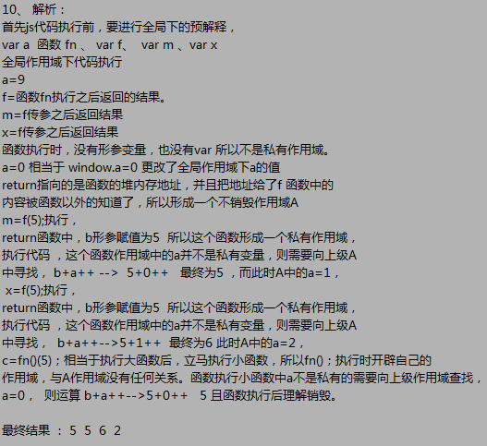

三、思考题：
- document.parentNode的值是什么，为什么 ：值：undefined 是获取父亲节点的
- document.parentnode的值是什么，为什么 ：js有严格的命名规范，大小写不同，定义的是不同的
- prototype是谁的属性，它起什么作用？__proto__是谁的属性，它有什么作用？prototype和__proto__有什么联系？
prototype是（普通函数、类）天生自带的一种属性，这个属性是一个对象类型的值
__proto__是对象数据类型天生自带的属性，指向的是所属类的原型也就是所属类的prototype
- hasOwnProperty和in都是用来判断对象的属性的，这两个是怎么用的，有什么区别？
hasOwnProperty是用来检测属性是否是否存在于这个对象或者是否为“私有属性”。in是用来检测属性是否存在这个对象中，无论公有还是私有。
- 什么是闭包，它有什么作用？
函数执行时候回形成私有作用域，保护里面的变量不收外界的干扰。

